OBS! Ta bort denna text och instruktionerna nedan innan dokumentet skickas in.
Saker att tänka på innan du skickar in synpunkter, förfrågningar och klagomål gällande FSC regelverket:
- Mycket viktig att beställa hem¹ och granska avverkningsanmälan från Skogsstyrelsen innan du skickar iväg något.
- Den svenska FSC standardens krav (exempelvis indikator 6.4.3) kan endast användas om markägaren är FSC certifierad. Du måste därför ta reda på om markägaren är FSC certifierad innan du skickar in ett sådant klagomål².
- För att skicka klagomål gällande bristfällig hänsyn till rödlistade arter (indikator 6.4.3) måste man först granska om det finns någon hänsyn planerad till arterna i avverkningsanmälan.
- Om du inte har granskat om hänsyn planeras till arterna i avverkningsanmälan kan du möjligen skicka in dokumentet som en synpunkt eller förfrågan. Om du skickar in som förfrågan kan du till skillnad från en synpunkt förvänta dig ett svar.
- Klagomål mot FSC skogsbruksstandarden ska i ett första skede framföras till certifikatsinnehavaren, tex ett skogsbolag. Många (främst mindre) skogsägare är medlemmar i gruppcertifikat³ och då ska klagomålet framföras till gruppcertifikatet.
- Om ett ombud (tex Norra skog eller Mellanskog) avverkningsanmäler en skog med naturvärden motsvarande nyckelbiotops kvalité men markägaren inte är FSC certifierad, bör du skicka in ett FSC kontrollerat virke klagomål. Då ska klagomålet skickas till ombudsföretaget.
¹ Maila till skogsstyrelsen@skogsstyrelsen.se
² Hör av dig till FSC kansliet eller isak.lodin@wwf.se om du vill ha hjälp.
³ https://se.fsc.org/se-sv/hitta/grupper-for-skogsbrukscertifiering
OBS! Ta bort denna text och instruktionerna ovan innan dokumentet skickas in.

Inledande FSC- /PEFC-klagomål – information om höga naturvärden och fridlysta arter i avverkningsanmälan A 23157-2019 i Norrtälje kommun
Detta dokument behandlar höga naturvärden i avverkningsanmälan A 23157-2019 i Norrtälje kommun. Denna avverkningsanmälan inkom 2019-05-07 och omfattar 3,9 ha.
Nedan presenteras fynd av naturvårdsarter och fridlysta arter som gjorts i det avverkningsanmälda området, samt relevanta utdrag ur standarderna för FSC, Chain of Custody, Controlled Wood och PEFC. I BILAGA 1 finns artfakta om fridlysta arter.
Vi förväntar oss att ni återkommer med ett skriftligt svar på vårt klagomål och även beskriver vilka korrigerande åtgärder ni satt in för att rätta till identifierade brister i er efterlevnad av den svenska FSC standarden.

Naturvårdsarter
I avverkningsanmälan har följande 27 naturvårdsarter hittats: grangråticka (VU), gyllenfingersvamp (VU), läderdoftande fingersvamp (VU), violgubbe (VU), flattoppad klubbsvamp (NT), granticka (NT), gultoppig fingersvamp (NT), persiljespindling (NT), fruktkremla (DD), anisspindling (S), blå slemspindling (S), bolmörtsskivling (S), dofttråding (S), fjällig taggsvamp s.str. (S), guckusko (S, §7), guldkremla (S), kryddspindling (S), mörk husmossa (S), olivspindling (S), skarp dropptaggsvamp (S), strimspindling (S), svavelriska (S), sårläka (S), trådticka (S), underviol (S), vårärt (S) och zontaggsvamp (S). Av dessa är 9 rödlistade. För rödlistade arter har rödlistekategorin angivits inom parentes. Arter som är signalarter enligt Skogsstyrelsen har markerats med (S). För fridlysta arter anges även paragrafen i Artskyddsförordningen som arten är fridlyst enligt.
De påträffade naturvårdsarterna är ett tydligt kvitto på att detta rör sig om en skog med höga naturvärden. I Figur 1 visas en karta över det avverkningsanmälda området, där samtliga fyndplatser för naturvårdsarter som finns registrerade på Artportalen har markerats.
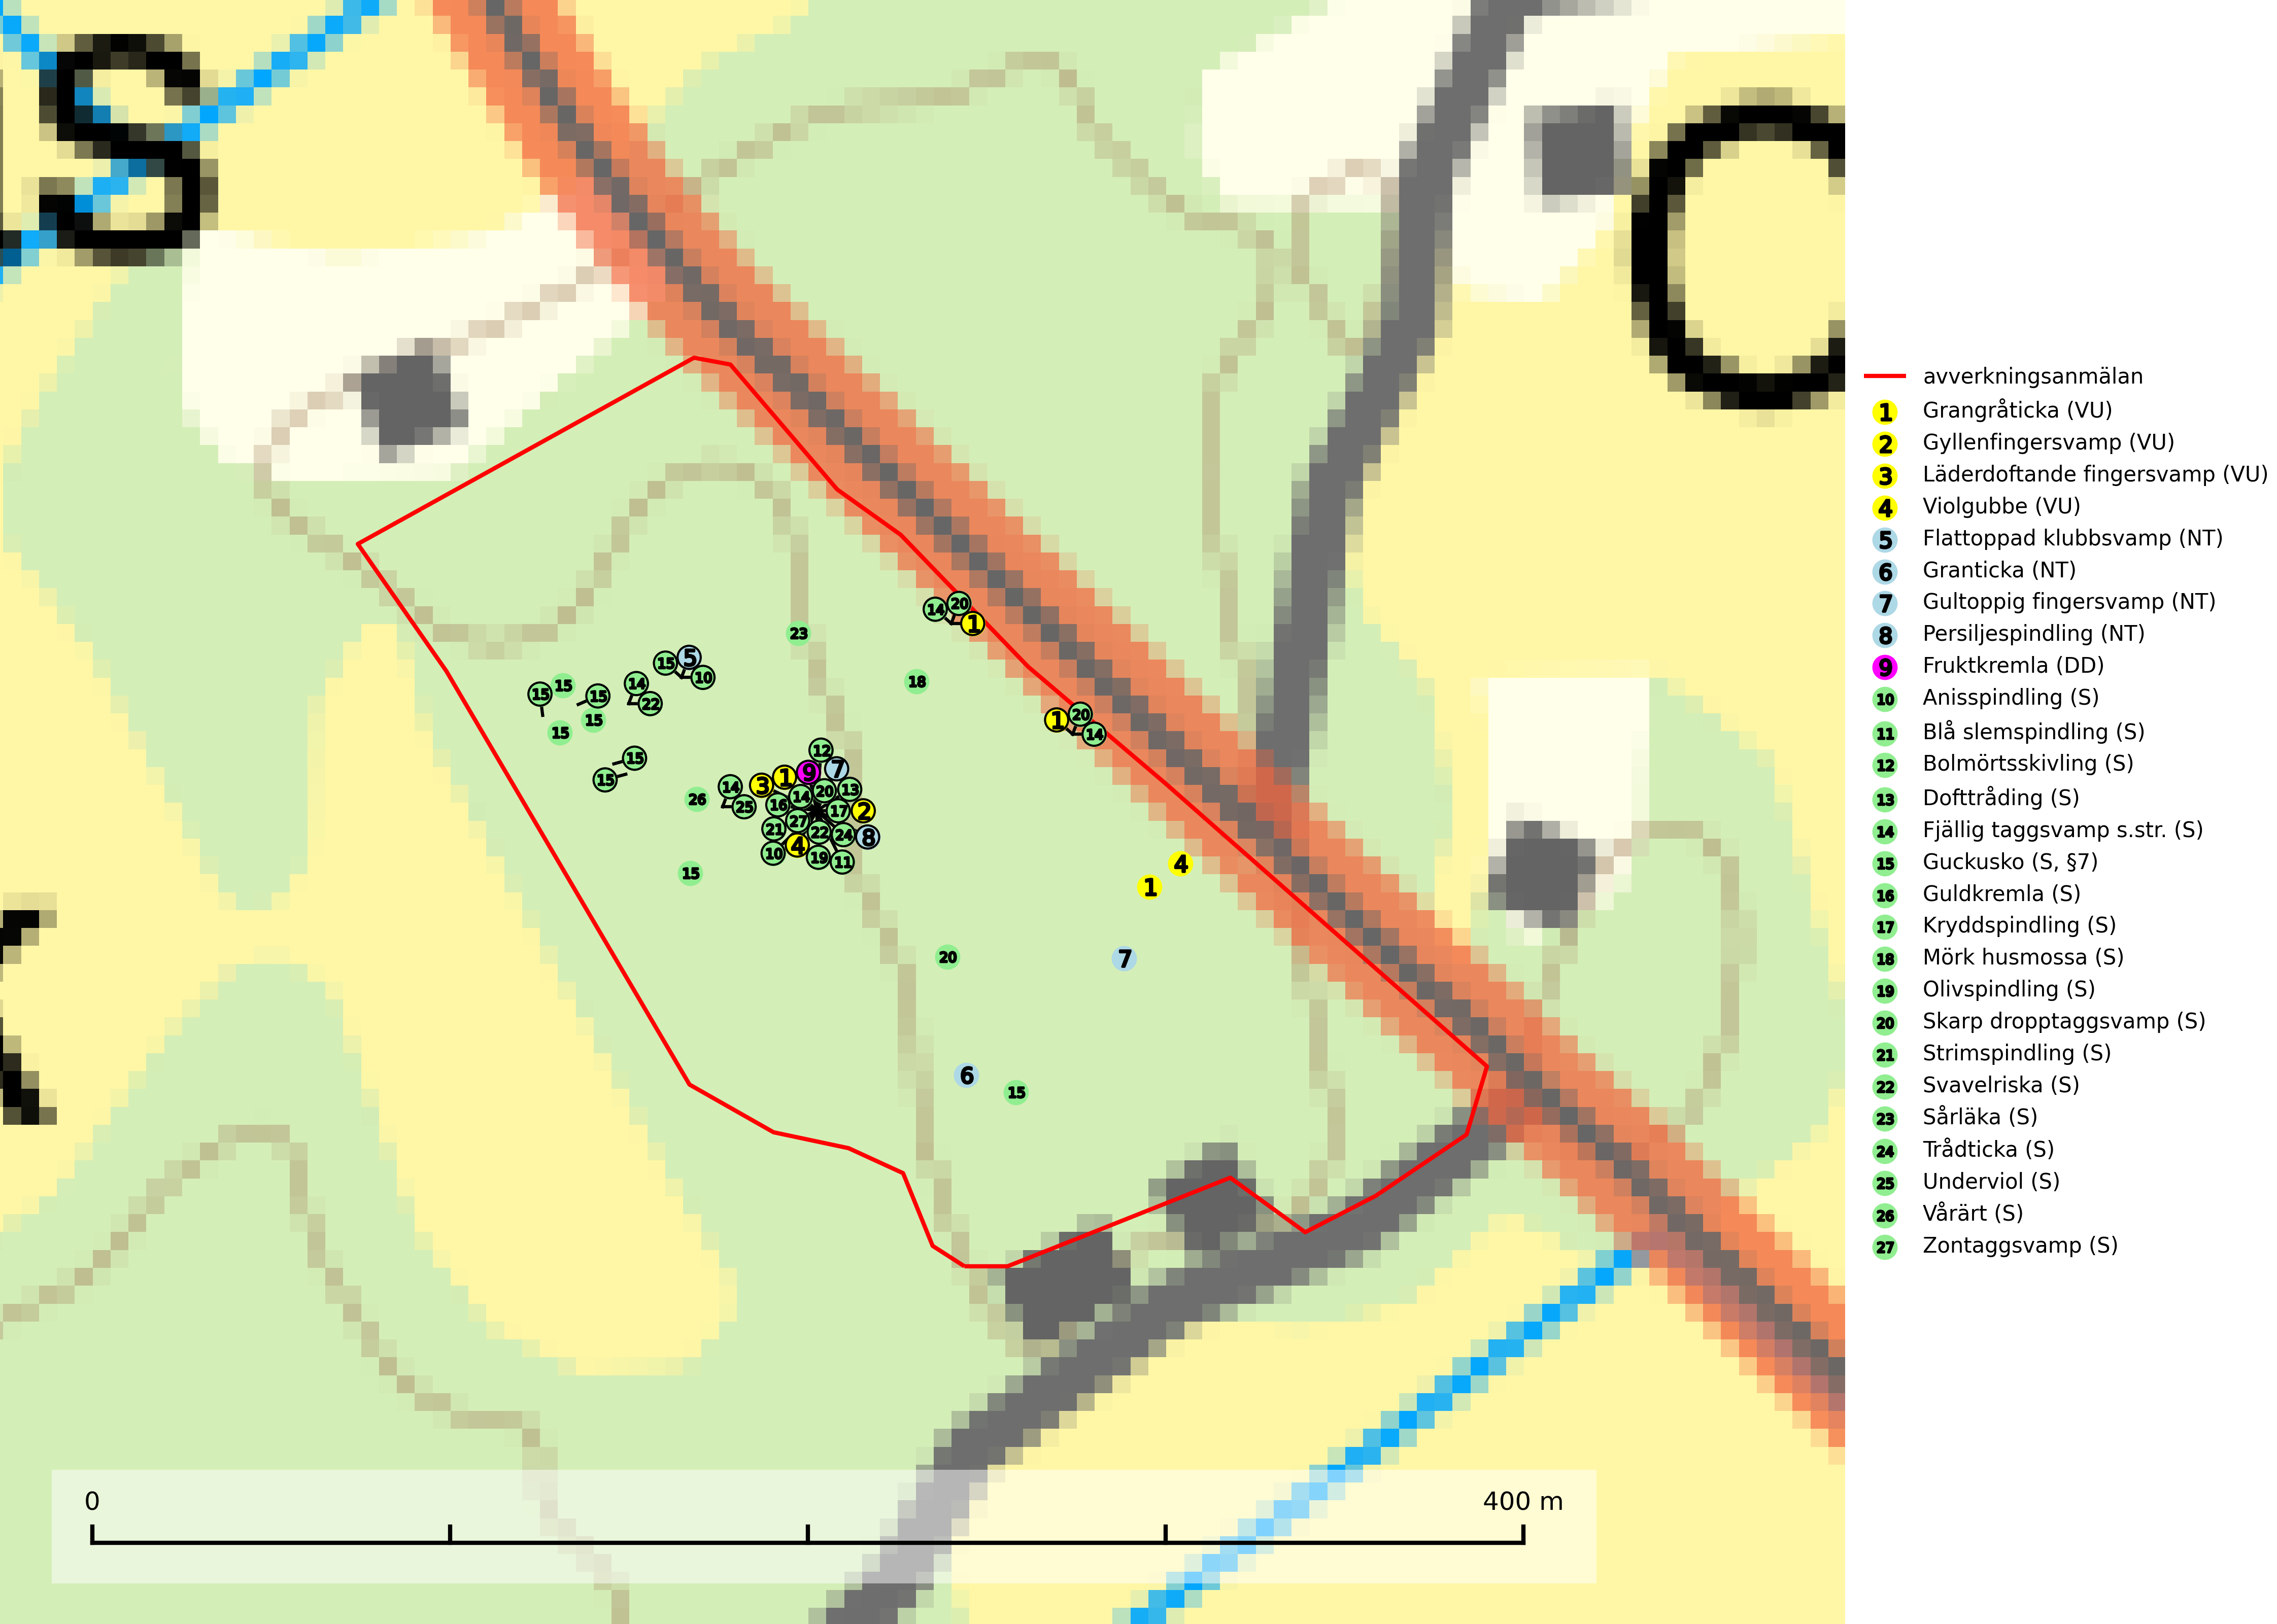
Figur 1. Fyndplatser för naturvårdsarter i det avverkningsanmälda området (röd linje). Markörer utan svart kant är placerade på fyndplatsen. Markörer med svart kant är placerade vid sidan av fyndplatsen och har ett svart streck som visar fyndplatsens exakta position. Kartans mittpunktskoordinat är N 6637487, E 696067 i SWEREF 99 TM.
Flattoppad klubbsvamp (NT) bildar mykorrhiza med gran och växer i äldre barrskog på näringsrik, kalkpåverkad mark. Växtmiljön utgörs vanligen av örtrika granskogar med höga naturvärden, gärna påverkade av ytligt och rörligt markvatten. Svampen kräver välutvecklade gamla mossmattor med konstant fuktigt mikroklimat och hotas främst av slutavverkning av äldre ängsgranskogar på näringsrik mark. Artens lokaler bör undantas från skogsbruk (SLU Artdatabanken, 2024).
Grangråticka (VU) bildar mykorrhiza med gran och påträffas på kalkrik mark i örtrika granskogar med t.ex. blåsippa, harsyra och ekorrbär i fältskiktet. Arten är beroende av långvarig kontinuitet av äldre gran och tål ingen slutavverkning (kalhuggning). Lokaler med grangråticka är alltid skyddsvärda och bör skötas med stor varsamhet (SLU Artdatabanken, 2024; Nitare & Skogsstyrelsen, 2019).
Granticka (NT) förekommer främst i äldre skogar med naturskogskaraktär, liksom i dimensionsavverkade och plockhuggna skogar. I äldre grannaturskog i norra Sverige är den alltjämt en förhållandevis vanlig karaktärsart, medan den längre söderut blir allt mer sällsynt. I Götaland och delar av Svealand är den en god signalart för skyddsvärda granskogsmiljöer. Arten bedöms ha minskat starkt under senare år på grund av skogsavverkningar, då den framför allt växer i äldre granskog med långvarig grankontinuitet. I urskogsliknande bestånd i norra Sverige kan ibland påträffas den mycket sällsynta tickan grantickeporing (VU), som lever på döda grantickor (SLU Artdatabanken, 2024; Nitare & Skogsstyrelsen, 2019).
Gultoppig fingersvamp (NT) bildar mykorrhiza med gran i örtrik äldre barrskog. Den är något kalkgynnad och föredrar bördiga granskogar av lågörtstyp. Svampen hotas främst av skogsavverkning och tycks försvinna efter slutavverkning, markberedning och plantering. Skogsområden med arten bör undantas från storskaligt skogsbruk. Slutavverkning, kraftig gallring och skogsgödsling måste undvikas, liksom körning med tunga maskiner (SLU Artdatabanken, 2024).
Gyllenfingersvamp (VU) är en sällsynt svamp som bildar mykorrhiza med gran, i granskog på rikare mark, framförallt i kalkbarrskogar, ofta i samma växtmiljö som violgubbe. Som naturvårdsindikator är gyllenfingersvamp en ”toppart”. Den är mycket känslig för skogsbruksåtgärder och är aldrig påträffad i sekundärskog. Artens koppling till produktiva äldre granskogar med hög bonitet gör den särskilt utsatt för slutavverkning. Total population i landet bedöms ha minskat kraftigt och fortsatt minska, huvudsakligen p.g.a. slutavverkningar av äldre kontinuitetsskog. Samtliga lokaler bör undantas från rationellt skogsbruk och kalkbarrskogar med gyllenfingersvamp bör få områdesskydd. Arten är placerad högst upp i Skogsstyrelsens värdepyramid för bedömning av skog med höga naturvärden (SLU Artdatabanken, 2024; Nitare & Skogsstyrelsen, 2019).
Läderdoftande fingersvamp (VU) bildar mykorrhiza med gran i örtrik äldre barrskog, ofta på kalkrik mark. Den har en speciell doft som kan påminna om nytt skoläder (skoaffär), därav det svenska namnet. Den totala populationen i landet bedöms ändå ha minskat starkt och fortsatt kommer att minska då arten är knuten till en bördig äldre kalkgranskogsmiljö som successivt avverkas och där få områden alltjämt är formellt skyddade. All form av hårdhänt skogsavverkning på eller i närheten av växtplatsen missgynnar arten. Artens huvudsakliga koppling till produktiva äldre granskogar med hög bonitet gör den särskilt utsatt för slutavverkning. Samtliga lokaler bör undantas från rationellt skogsbruk och få ett områdesskydd (SLU Artdatabanken, 2024; Nitare & Skogsstyrelsen, 2019).
Mörk husmossa är en mycket bra signalart i södra och mellersta Sverige. Den är sannolikt svårspridd och växer huvudsakligen i skog med lång skoglig kontinuitet i områden med konstant hög luftfuktighet. Den är känslig för större avverkningar, men tål plockhuggning som lämnar ett tätare trädskikt och ett obrutet, fukthållande mosstäcke på marken. Ett par studier har klart visat att artens tillväxt försämras när skogen huggs ner intill växtplatsen, och att ett kalhygges påverkan på mörk husmossa avtar både med avståndet från kalhygget och ju fuktigare växtplatsen är (SLU Artdatabanken, 2024; Nitare & Skogsstyrelsen, 2019).
Olivspindling växer uteslutande på näringsrik och kalkhaltig skogsmark där den huvudsakligen bildar mykorrhiza med gran och tall. Svampen är en typisk representant för kalkgranskogens särpräglade och rika svampflora. Kalavverkning är ett hot mot arten, eftersom den sannolikt kräver lång kontinuitet av äldre träd. Populationerna i landet bedöms därför minska beroende på slutavverkning av äldre barrskog på kalkhaltig mark (SLU Artdatabanken, 2024; Nitare & Skogsstyrelsen, 2019).
Persiljespindling (NT) bildar mykorrhiza med tall, gran och bok i ängsgranskog, kalktallskog och i ängsbokskog på rikare mark. Minskningstakten uppgår till 15 % inom 50 år och bedöms vara nära gränsvärdet för Sårbar (VU). (A2c+3c+4c). Persiljespindlingen hotas av avverkningar och är särskilt känslig eftersom den är knuten till äldre, produktiv barrskog, d.v.s. en skogstyp som är en bristvara i skyddade områden i Sverige och som samtidigt försvinner i snabb takt genom slutavverkningar. Skyddet för äldre ört- och kalkrika barrskogar med trädkontinuitet måste öka och oskyddade bokskogar med persiljespindling måste få ett formellt skydd i form av biotopskydd eller naturreservat (SLU Artdatabanken, 2024).
Sårläka växer på mullrik mark i skuggiga eller halvskuggiga lövskogar och lundar men också i örtrika kalkbarrskogar. Arten ingår i en exklusiv lundflora som bara uppträder i de allra rikaste kalkbarrskogarna söder om den biologiska norrlandsgränsen. I ädellövskogar och lundar är den också knuten till områden med en mycket rik mångfald av naturvårdsarter. Sårläka är värdväxt för den rödlistade fjärilen sårläkeplattmal (NT) (SLU Artdatabanken, 2024; Nitare & Skogsstyrelsen, 2019).
Underviol är en bra signalart i hela sitt utbredningsområde i såväl lövlundar som kalkbarrskogar. Arten är särskilt intressant när den förekommer i barrskog och indikerar då troligen relikta och hotade kalkbarrskogsekosystem. Underviol tål inte dagens storskaliga skogsbruksmetoder även om den vid enstaka tillfällen lyckas kvarstå i fuktdråg efter avverkning (Nitare & Skogsstyrelsen, 2019).
Violgubbe (VU) bildar mykorrhiza med gran och bok och ev. andra trädslag i ängsgran- och ängsbokskog på kalkrik mark. Arten är placerad högst upp i Skogsstyrelsens värdepyramid för bedömning av skog med höga naturvärden och indikerar alltid skogsområden med höga naturvärden. Det största hotet mot arten är skogsavverkning och den omfattas av ett åtgärdsprogram för hotade arter (ÅGP). Violgubben överlever inte en slutavverkning och verkar dessutom ha svårt att etablera sig i yngre skogsbestånd (SLU Artdatabanken, 2024; Nitare & Skogsstyrelsen, 2019; Aronsson, 2006).
Vårärt är en kalkgynnad mullväxt som är knuten till rik lundartad vegetation och har sin huvudsakliga förekomst i sydliga kalklövskogar, lövängen och hässlen. Den har även viktiga förekomster av reliktkaraktär i örtrika kalkgranskogar på frisk eller något fuktig mark i mellersta Sverige. Vårärt är en extra betydelsefull signalart i boreala (och boreonemorala) kalkgranskogar, då dessa förekomster nu är starkt fragmenterade och troligen visar på en flertusenårig ekologisk kontinuitet där spridning och etablering kan ha skett under postglaciala värmetiden. Arten tål inte dagens rationella skogsbruksmetoder (Nitare & Skogsstyrelsen, 2019).

Fridlysta arter
Följande fridlysta arter har sina livsmiljöer och växtplatser i den avverkningsanmälda skogen: guckusko (S, §7).
Guckusko (§7) omfattas av EU:s art- och habitatdirektiv och är fridlyst enligt §7 Artskyddsförordningen (bilaga 1) vilket innebär att hela dess livsmiljö ska bevaras. Guckusko är beroende av hög och jämn luftfuktighet i gamla, ostörda skogsmiljöer och är känslig för snabba förändringar av ljus-/vindförhållanden eller uttorkning. Den förekommer främst i skogar som inte påverkats av kraftig störning, till exempel slutavverkning, markberedning, körskador, gödsling eller dikning. Guckusko är rödlistad som nära hotad (NT) i den europeiska rödlistan och Sverige hyser mer än halva den beräknade populationen av arten i EU, vilket innebär att vi har ett internationellt ansvar för arten (SLU Artdatabanken, 2021; IUCN, 2011).
I BILAGA 1 finns mer detaljerad information om ekologi samt krav på livsmiljö hos fridlysta arter.

Certifiering

Ur FSC-standarden
PRINCIP 1: LAGEFTERLEVNAD: Certifikatsinnehavaren ska följa alla tillämpliga lagar, förordningar och nationellt ratificerade internationella avtal, konventioner och överenskommelser.
1.3.1 Tillämpliga lagar och föreskrifter för brukandet av skogen följs.
- Kommentar: I den avverkningsanmälda skogen har fridlysta arter sina livsmiljöer och växtplatser. Att skada de fridlysta arternas livsmiljöer, växtplatser eller ekologiska funktion är inte tillåtet enligt artskyddsförordningen.
6.4 Certifikatsinnehavaren ska skydda sällsynta arter och hotade arter samt deras livsmiljöer inom skogsbruksenheten. Det ska ske genom avsättningar, andra skyddade områden och genom att skapa konnektivitet och/eller genom andra direkta åtgärder som gynnar dessa arters överlevnad och livskraft. Åtgärderna ska stå i förhållande till brukandets skala, intensitet och risk, samt till sällsynta och hotade arters bevarandestatus och ekologiska krav. Certifikatsinnehavaren ska beakta den geografiska spridningen och ekologiska krav hos sällsynta och hotade arter utanför skogsbruksenhetens gränser när beslut om åtgärder inom skogsbruksenheten ska fattas.
6.4.1 Följande biotoper undantas från alla skogsbruksåtgärder, förutom åtgärder påkallade för att bevara eller främja biotopens naturliga eller hävdbetingade biologiska mångfald:
b) nyckelbiotoper enligt Skogsstyrelsens definition och metod (1995)
- Kommentar: I det avverkningsanmälda skogsområdet har 27 rödlistade arter och signalarter påträffats. Detta ska jämföras med Skogsstyrelsens uppföljning 2017 av nyckelbiotoper som visade att man i genomsnitt hittar 20,6 olika rödlistade arter och signalarter i en nyckelbiotop (Wijk, S. 2017. Biologisk mångfald i nyckelbiotoper – Resultat från inventeringen “Uppföljning biologisk mångfald” 2009–2015. Rapport 4/2017 Skogsstyrelsen, Jönköping).
6.4.3 Bevarandeåtgärder genomförs för de kända förekomster av rödlistade arter som påverkas av skogsbruk.
- Kommentar: I det avverkningsanmälda skogsområdet har 27 naturvårdsarter varav 9 rödlistade arter sina livsmiljöer och växtplatser.

Ur Chain of Custody Certification (FSC-STD-40-004 ver 3.0)
1.3 The organization shall commit to the FSC values as defined in FSC-POL-01-004 Policy for the Association of Organizations with FSC.

Ur FSC:s policy för associerade organisationer (FSC-POL-01-004)
Som “Chain of Custody”-certifierad organisation är skogsbolaget bunden av de fastställda reglerna i Del 1 Punkt 1 c) i Policy för organisationer associerade med FSC (FSC-POL-01-004 V2-0 EN + SVE version 2012-03-02):
- De organisationer FSC kan acceptera association med får inte direkt eller indirekt ha några kopplingar till nedanstående, oacceptabla aktiviteter:
a) Olaglig skogsavverkning och handel med olagligt avverkat virke eller skogsprodukter
...
c) Skogsbruk som förstör höga naturvärden
d) Betydande omvandling av skog till plantager eller annan, icke skoglig, markanvändning
- Kommentar: Avverkning av skog med höga naturvärden samt skada på fridlysta arter strider både mot FSC Controlled Wood-standarden och FSC:s policy for associerade organisationer.

Ur FSC Controlled Wood (FSC-STD-40-005)
Virke som inte accepteras i FSC-märkta produkter (oacceptabelt ursprung) enligt FSC Controlled Wood (FSC-STD-40-005):
- Illegalt avverkat virke.
- ...
- Virke från avverkningar som hotar höga naturvärden.
- Virke från skog som konverteras till plantager eller icke-skogligt bruk.
- Kommentar: Avverkning av skog med höga naturvärden samt skada på fridlysta arter strider både mot FSC Controlled Wood-standarden och FSC:s policy for associerade organisationer.

Ur PEFC-standarden gällande lagefterlevnad
PEFC-standarden förutsätter att tillämplig svensk lagstiftning följs. Det är utsedd tillsynsmyndighet som ansvarar för tillsyn av lagens efterlevnad. PEFC-standarden återger innehållet i vissa certifieringskritiska lag- och föreskriftskrav vilka ska ingå i granskning av PEFC-systemets efterlevnad.
- Kommentar: I den avverkningsanmälda skogen har fridlysta arter sina livsmiljöer och växtplatser. Att skada de fridlysta arternas livsmiljöer, växtplatser eller ekologiska funktion är inte tillåtet enligt artskyddsförordningen

BILAGA 1 – Fridlysta arter

Guckusko – ekologi samt krav på livsmiljön
Guckusko omfattas av EU:s art- och habitatdirektiv och är fridlyst enligt §7 Artskyddsförordningen (bilaga 1) vilket innebär att hela dess livsmiljö ska bevaras. Guckusko är beroende av hög och jämn luftfuktighet i gamla, ostörda skogsmiljöer och är känslig för snabba förändringar av ljus-/vindförhållanden eller uttorkning. Den förekommer främst i skogar som inte påverkats av kraftig störning, till exempel slutavverkning, markberedning, körskador, gödsling eller dikning (SLU Artdatabanken, 2021).
Dikning och slutavverkning av guckuskons växtplatser är ett direkt hot mot arten och bör undvikas. Kalavverkning missgynnar arten, dels om hyggesavfall lämnas, vilket kan kväva enskilda bestånd, dels indirekt genom att mer konkurrensstarka arter gynnas. Körskador av skogsmaskiner och hyggesplöjning kan leda till lokalt ändrad hydrologi, då de mullrika, fuktiga jordarna är mjuka. Sverige hyser mer än halva den beräknade populationen av arten i EU, vilket innebär att vi har ett internationellt ansvar för arten (SLU Artdatabanken, 2021).

Referenser – guckusko
SLU Artdatabanken, 2021. Artfaktablad. Naturvård – artfakta. SLU Artdatabanken, Uppsala

